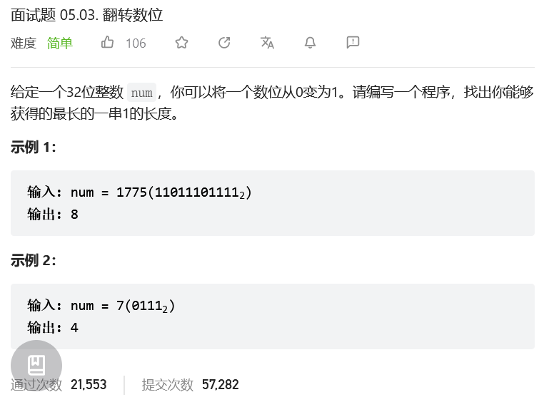
方法一：双指针

pre表示上一个连续1的长度+1
cur表示当前连续1的长度
结果即为最大的pre+cur
注意循环结束时需要再次更新res, 因为有可能最高位是1
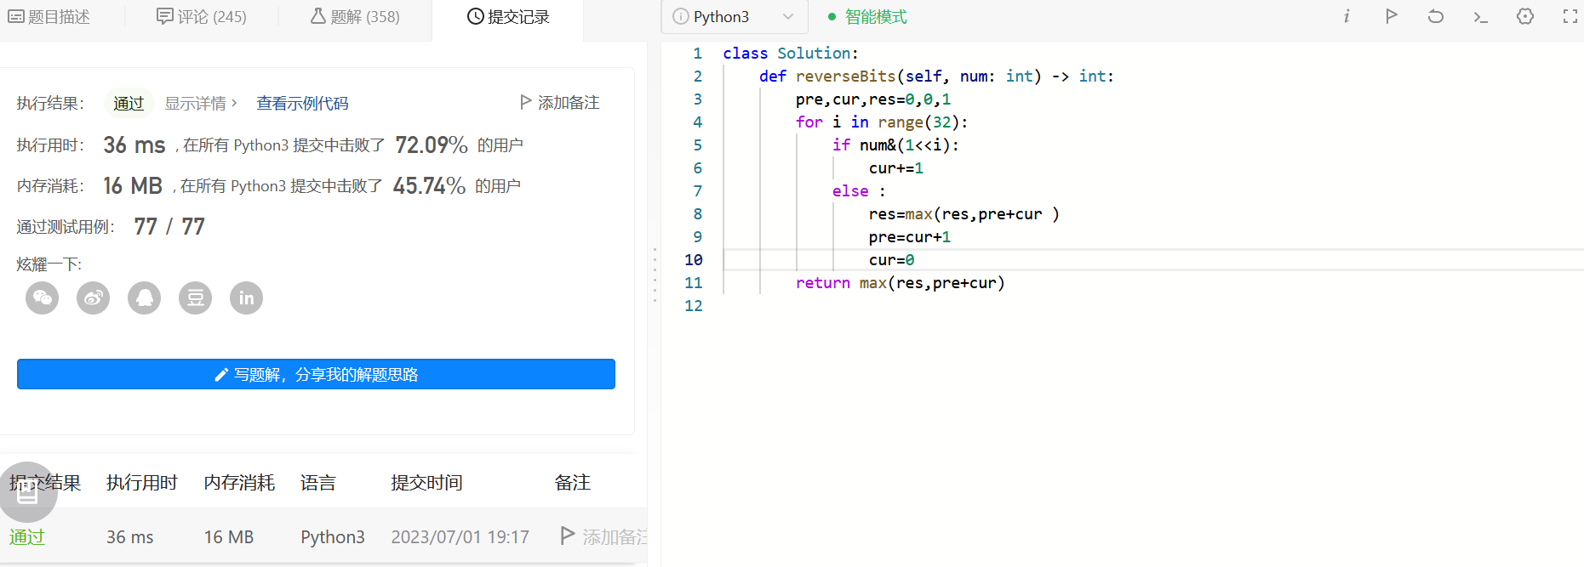
方法二：动态规划
每次维护三个变量
cur：当前位置为止连续1的个数，遇到0归零，遇到1加1
insert：在当前位置变成1，往前数连续1的最大个数，遇到0变为cur+1，遇到1加1
res:保存insert的最大值即可
